ОДЕСЬКИЙ НАЦІОНАЛЬНИЙ ПОЛІТЕХНІЧНИЙ УНІВЕРСИТЕТ

ІНСТИТУТ КОМП’ЮТЕРНИХ СИСТЕМ

Лабораторна робота №1

З предмету ”Організація баз даних”

За темою: «Проектування бази даних»

Студента групи АМ-182

Борщов.М.І.

Перевірили:

Головачова О. В.

Одеса – 2020

Список завдань

1) Опис предметної області

2) Реляційна модель

2.1) Концептуальний рівень проектування БД

2.2) Логічний рівень проектування БД

**Завдання 1**. Опис предметної області

Обрана предметна область - автомайстерня.

Завдання: Розробити базу даних для нової автомайстерні, яка спеціалізується на ремонті та реставрації легкових автомобілів, мотоциклів і мопедів "Калян & Ко". На момент відкриття буде один філіал з 2ома підйомниками, зона зі стапелем для кузовного ремонту, зона для фарбування, бокс для мийки. 5 майстрів для кожної зони (по одному на зону). Буде виділено складське приміщення для зберігання деталей і витратних матеріалів.

Ціна за роботу по заміні витратних матеріалів фіксована, залежить від марки автомобіля. При ремонті ціна обговорюється індивідуально, підсумовується ціна деталей і за роботу.

Зарплата відрядна, рахується згідно відсотку від виконанної праці.

Майстерня надає повний спектр послуг:

Заміна фільтрів / масел / інших рідин;

Ремонт / заміна деталей в двигуні / підвісці / коробці передач;

Обслуговування салону;

Ремонт кузова і кузовних деталей.

Для постійних клієнтів будуть існувати знижки.

База даних буде використана для отримання і зберігання інформації:

1) Ремонт / обслуговування транспортних засобів;

2) Облік обладнання в майстерні;

3) Клієнтська база;

4) Співробітники сервісу;

5) Деталі, що перебувають у складі;

6) Список постачальників.

**Завдання 2.** Реляційна модель

У базі даних можна виділити наступні основні об'єкти:

1) Авто. Власне автомобіль який приїжджає на ремонт

2) Клієнт. Власник авто. Може володіти декількома авто

3) Персонал. Люди які працюють на сто. Потрібно вести облік їх роботи та зберігати інформацію стосовно заробітної плати

4) Інструмент та обладнання. Які використовуються в майстерні. Потрібно для податкової

5) Склад. Місце де зберігаються деталі. В БД зберігаєся інформація про кількість, дату надходження, постачальника

6) Обслуговування. Для зберігання інформації ХТО, КОЛИ, ЩО і з яким автомобілем робив.

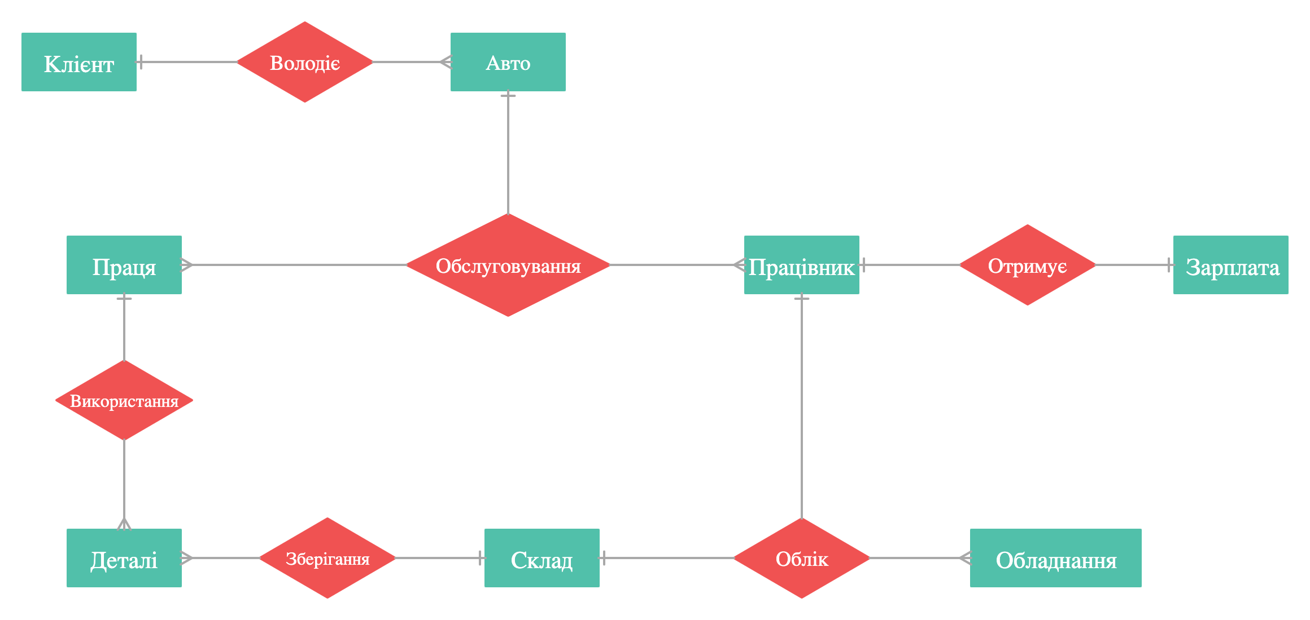

Рис.1 Схема Сутність-зв'язок

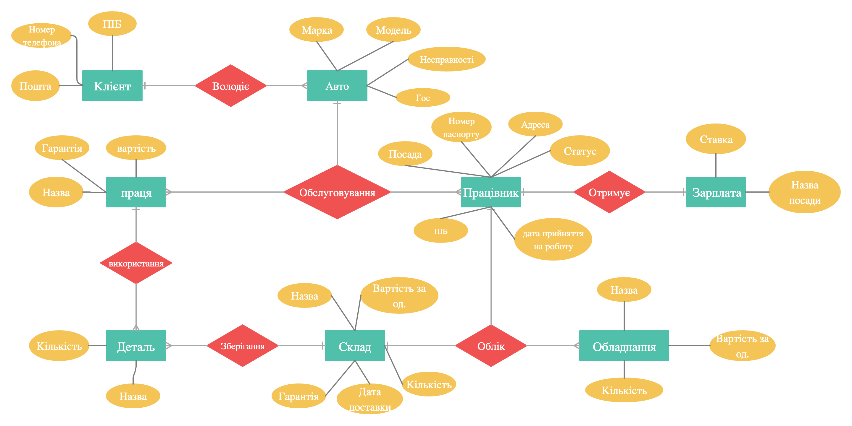

Рис.2 Сутність-зв'язок з атрибутами

**Привидення до 3 НФ**

Спочатку створюємо таблиці відповідно до попереднього кроку і доводимо їх до 3 НФ.

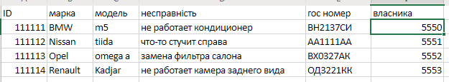

Рис.3 Авто

Атрибути Марка, Модель, Несправність виносяться у інші таблиці. У цій таблиці будуть зберігатись відповідні ID.



Рис.4 Рабочий

Атрибути Посада, Адреса, Привілегії виносяться у інші таблиці. У цій таблиці будуть зберігатись відповідні ID.



Рис.5 Склад

Атрибути Деталь, Постачальник виносяться у інші таблиці. У цій таблиці будуть зберігатись відповідні ID. Атрибути Виробник, Адреса постачальника, телефон на пошта з цієї таблиці видаляються і будуть збергатись у інших таблицях.

Готві таблиці, приведені до 3 НФ:

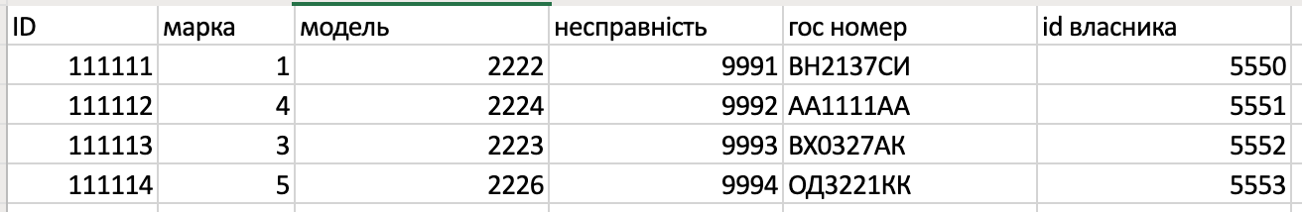

Рис.6. Авто

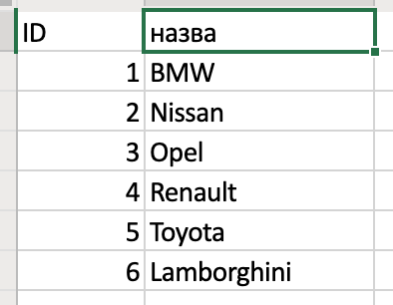

Рис.7. Марка

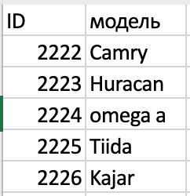

Рис.8. Модель



Рис.9. Несправність

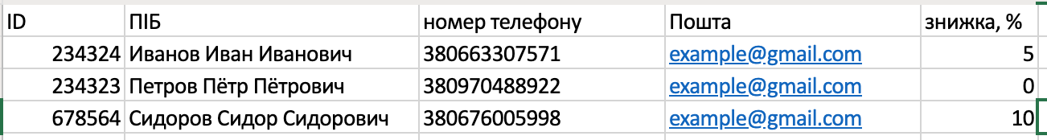

Рис.10. Клієнт



Рис.11.Працівник

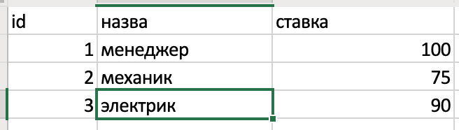

Рис.12. Посада

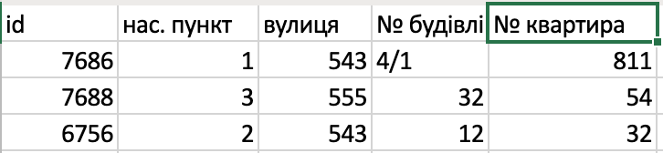

Рис.13. Адреса

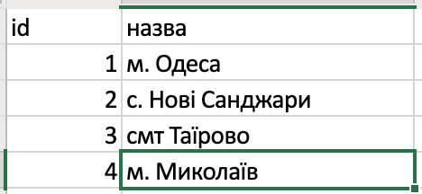

Рис.14. Нас.пункт

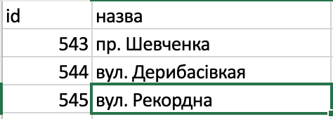

Рис.15. Вулиця

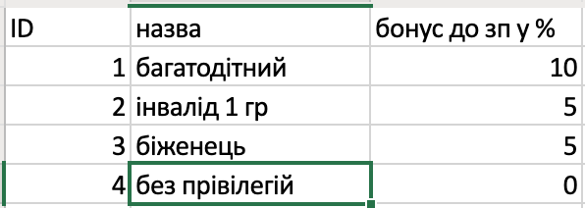

Рис.16. Соц. Статус

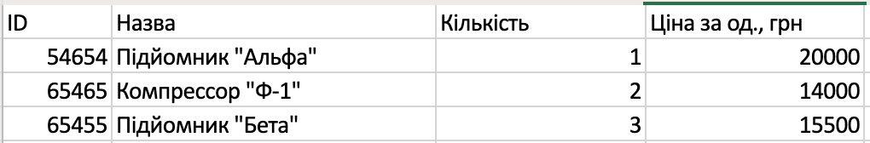

Рис.17. Обладнання

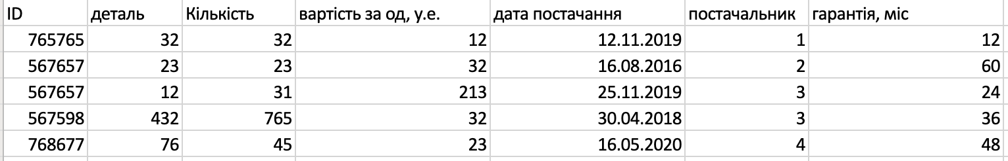

Рис.18.Склад

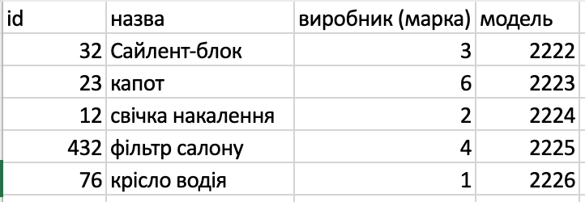

Рис.19 Деталь

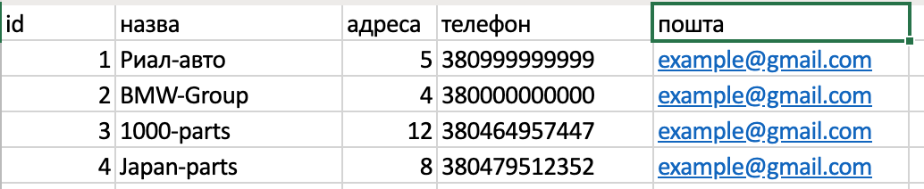

Рис.20.Постачальник

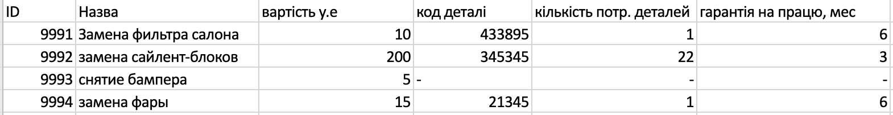

Рис.21. Праця

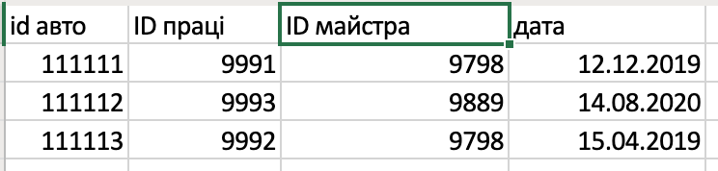

Рис.22. Обслуговування

**Висновок**

Виконуючи цю лаборатрну роботу, я навчився аналізувати необхідну предметну область, будувати взаемозв’язки між сутностями, приводити таблиці до 3 НФ.